|  |
| --- |
| **Dienvidkurzemes novada Būvvalde** |

Parka iela 2, Lieģi, Tadaiķu pagasts, Dienvidkurzemes novads, LV-3447,

reģistrācijas Nr. 50900038101, tālr. 26436734, e-pasts buvvalde@dkn.lv

**IZZIŅA**

Lieģi, Dienvidkurzemes novads

**31.03.2025. Nr. B/2025/1.7/7**

**Par zemes vienības plānoto (atļauto) teritorijas izmantošanu**

Dienvidkurzemes novada pašvaldības iestādē “Dienvidkurzemes novada Būvvalde” *(turpmāk – Būvvalde)* saņemts Dienvidkurzemes novada pašvaldības iestādes “Dienvidkurzemes novada Nekustamā īpašuma pārvalde” *(turpmāk – Iesniedzējs)* 2025. gada 25. marta iesniegums Nr. NĪP/2025/1.10/480-N (reģistrēts 25.03.2025. ar Nr. B/2025/1.2/454-S). Iesniedzējs lūdz izsniegt izziņu par zemes vienības plānoto (atļauto) teritorijas izmantošanu, kas noteikta teritorijas plānojumā, pašvaldībai piederošai zemes vienībai 0,1848 ha platībā ar kadastra apzīmējumu 64090020109, kas ietilpst nekustamā īpašuma Dārza iela 6, Grobiņa, Dienvidkurzemes novads, sastāvā. Izziņa nepieciešama lēmuma sagatavošanai par nekustamā īpašuma nodošanu atsavināšanai.

Dienvidkurzemes novada pašvaldības teritorijā, atbilstoši 2024. gada 28. decembra pašvaldības iestādes “Dienvidkurzemes novada Būvvalde” Nolikuma 2.4.3. punktam, pašvaldības teritorijas plānojuma īstenošanas uzraudzību realizē Dienvidkurzemes novada Būvvalde.

Dienvidkurzemes novada Grobiņas pilsētas teritorijā, līdz brīdim, kad stāsies spēkā apvienotā Dienvidkurzemes novada teritorijas plānojums, teritorijas izmantošanas un apbūves kārtību nosaka Grobiņas novada teritorijas plānojums 2014. – 2025. gadam, tai skaitā Grobiņas novada pašvaldības domes izdotie 2013. gada 19. novembra saistošie noteikumi Nr. 13 “Grobiņas novada teritorijas plānojuma 2014. – 2025. gadam teritorijas izmantošanas un apbūves noteikumi un grafiskā daļa” *(turpmāk – TIAN)*.

Nekustamais īpašums **Dārza iela 6**, kadastra Nr. 64090020109, atrodas Dienvidkurzemes novada Grobiņas pilsētas teritorijā. Īpašums reģistrēts Kurzemes rajona tiesas Grobiņas pilsētas zemesgrāmatas nodalījumā Nr. 100000943066, īpašnieks: Dienvidkurzemes novada pašvaldība, reģistrācijas Nr. 90000058625. Īpašuma kopējā platība 0,1848 ha, ko veido viena (1) zemes vienība ar kadastra apzīmējumu 64090020109. Uz zemes vienības nav reģistrētas būves, bet zemes vienībai ir piešķirta adrese: Dārza iela 6, Grobiņa, Dienvidkurzemes nov., LV-3430 (kods 102205414).

Saskaņā ar TIAN, zemes vienībā ar kadastra apzīmējumu 64090020109 spēkā esošais zonējums *(skatīt attēlā)* ir Savrupmāju apbūves teritorijas (DzS). Zemes vienībai noteikts nekustamā īpašuma lietošanas mērķis – individuālo dzīvojamo māju apbūve, NĪLM kods 0601. Ņemot vērā, ka, atbilstoši Ministru kabineta 2006. gada 20. jūnija noteikumiem Nr. 496 “Nekustamā īpašuma lietošanas mērķu klasifikācija un nekustamā īpašuma lietošanas mērķu noteikšanas un maiņas kārtība”, zemes vienība atbilst neapbūvētas apbūves zemes definīcijai, zemes vienībai būtu piešķirams atbilstošs nekustamā īpašuma funkcionālās zonas lietošanas mērķis – Savrupmāju apbūves teritorija, FZLM kods DzS.

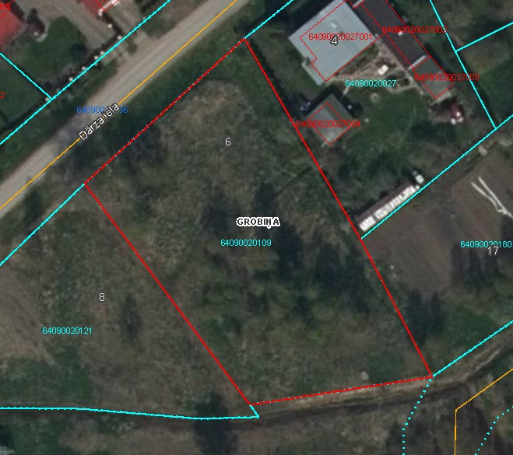 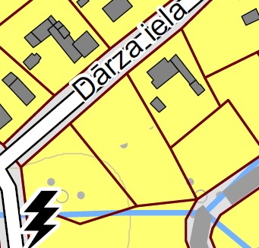

Saskaņā ar TIAN 370. punktu Savrupmāju apbūves teritorijas (bijušās Ģimenes māju apbūves teritorijas [DzĢ] Grobiņas pilsētas teritorijas plānojumā, 2011) paredzētas pilsētās vietās, kur tā vēsturiski izveidota vai arī iespējama šo teritoriju paplašināšana.

Atbilstoši TIAN 371. punktam un tā apakšpunktiem, šajās teritorijās ir atļauta šāda izmantošana: savrupmāju apbūve, darbnīcas *(mājražotāju, radošo profesiju, pakalpojumu u.tml.)* saskaņā ar TIAN 17. punktā sniegto definīciju *(darbnīca – telpas pašnodarbinātā mājražošanai, radošam darbam vai pakalpojumu sniegšanai; darbnīcas platība nedrīkst pārsniegt 50% no dzīvojamās mājas vai dzīvokļa kopējās platības, kā arī tās darbība neapgrūtina cilvēku veselību, drošību, ugunsbīstamību u.tml.)*. Papildus, veicot būvniecības ieceres publisko apspriešanu ir atļauta arī: tūrisma un atpūtas objektu apbūve – viesu nams, lauku tūrismam izmantojama māja, tirdzniecības un/vai pakalpojumu objektu apbūve – vietējās nozīmes objekts: veikali, kafejnīcas u.tml., veselības aizsardzības iestāžu apbūve – doktorāti, ārstu prakses, reliģisko organizāciju apbūve, izglītības iestāžu apbūve – privāts mājas bērnudārzs, automašīnu remonta darbnīcas.

Būvvalde norāda, ka saskaņā ar Aizsargjoslu likumu zemes vienībā reģistrētie apgrūtinājumi un uz tiem attiecināmie aprobežojumi var ierobežot augstākminēto plānoto (atļauto) teritorijas izmantošanu. Ierobežojumus var radīt arī citi normatīvie akti, kuru prasības attiecināmas uz šo teritoriju un konkrēto attīstības ieceri.

Interaktīvā saite uz Grobiņas novada teritorijas plānojumu 2014. – 2025. gadam www.geolatvija.lv: <https://geolatvija.lv/geo/tapis?document=open#document_166>.

Izziņa sagatavota iesniegšanai: pēc pieprasījuma.

Būvvaldes vadītājs Kaspars Dzenis

Lubiņa, 26180658

jolanta.lubina@buvvalde.dkn.lv